X3D annotation

# 导入X3D并进行比较做自动标注

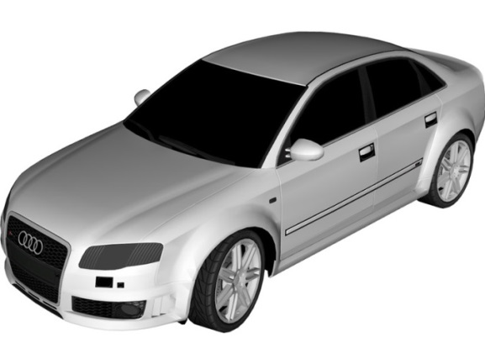

图1. 数据库原模型的Car1

**Dababase**

Model Table

|  |  |  |  |
| --- | --- | --- | --- |
| ID | Model | tag | Date |
| Car1 | Car | 轮子，车架，车灯，。。 |  |

例子：先把一个车子的模型导入进来，通过分析先x3d的节点和坐标。。等等做判断。然后进行自动语义标注给刚导入的模型，标为car2. 分类成《汽车类》

从已有的数据库里面，把其模型进行详细标注

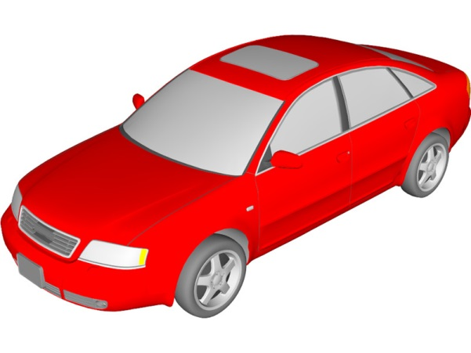

保护镜

车灯

车架

车轮

图2. 导入的模型进行比较，自动标注

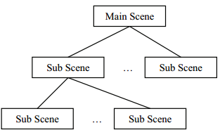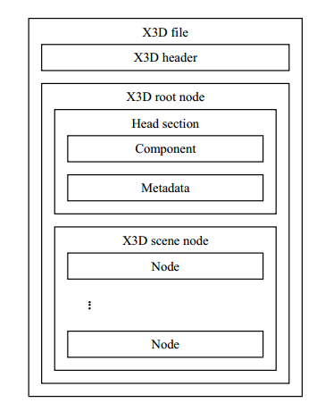

图4. 场景分析

图3。 分析X3D的结构

# 对X3D模型进行识别和定义规则

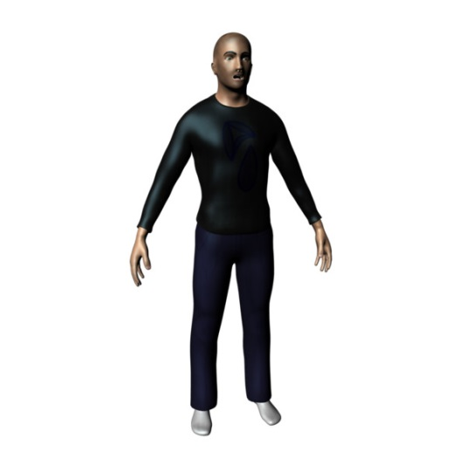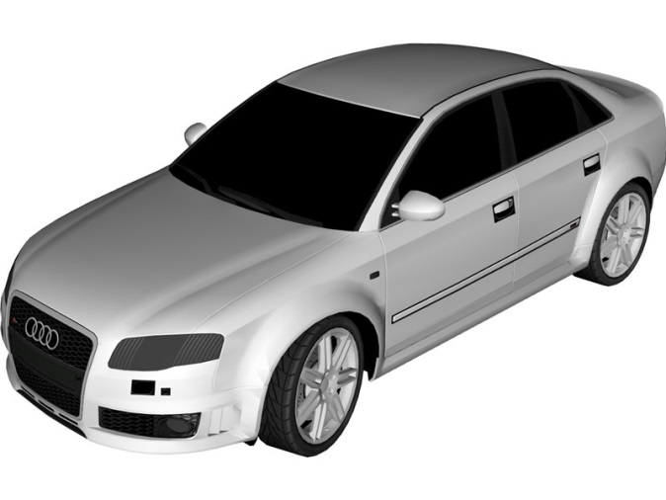

图6. 识别为人类

图5。 识别出是车类

模型1： 车类

模型2： 人类

**通过语义定义规则：** 人类不属于车类下面， 人不能放置在车子上面或下面。。。